- 什么是运动控制（离散控制） 搬运 包装 组装 码垛
- 运动控制设计的对象：步进电机 伺服电机 变频器
- 控制方式：位置控制 速度控制 扭矩控制
- 涉及哪些重点参数：
- 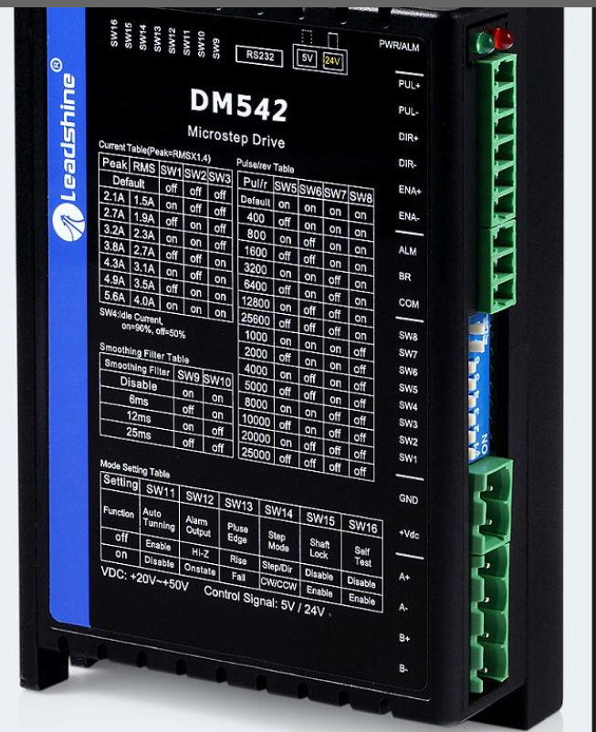
步进电机：步进驱动器控制---1.均值电流/峰值电流的设置 2.细分参数 3.拨码
供电电源 DC24V DC48V（开关电源） AC48V(环形变压器)
常用电机铭牌参数：步距角1.8°（200个脉冲转一圈） （4细分） 额定电流 扭矩
电流值设置，拨码调整电流不能高于电机铭牌参数，高于后电机线圈发热烧毁。
ENA(脱机信号) PUL(脉冲) DIR(方向)
- 接线时需要注意：
1.供电电源
2.步进驱动器的信号输入类型---
1.集电极(24V) 西门子PLC 控制PUL+ DIR+ ENA+ 负信号串联回GND 西门子晶体管输出正信号。
三菱PLC控制PUL- DIR- ENA- 正信号串联回24V
- 差分信号（5V）
控制器输出为24V，串联2kΩ限流电阻
控制器输出为12V，串联1kΩ限流电阻
- 专业名词
螺距：
导程：=螺距*丝杆丝数
圈脉冲：1.8° 细分（4细分） 减速比（1:5） 负载转一圈多少脉冲？
脉冲当量：
丝杆丝数：

- 运动控制组态：
自定义：定方向---定限位
测试：按照约定好的方向和限位进行调试
调试第1步：测方向 先调方向，用调动测试，按点动正正向走，按点动负反向走（注：慢速调）
调试第2步：测精度（走的准不准，设定4mm，实际走4mm，设定360°，走360°）
相对定位测试精度。
调试第3步：定原点 （定回原方向和停止位置。）
调试第4步：绝对定位

